附件3:

智慧团建线上团组织关系转接流程

①打开浏览器搜索“智慧团建”官方网站或者输入网址进行登录，也可以使用“团中央智慧团建云平台”微信小程序登录
网址：https://zhtj.youth.cn/zhtj

②登陆
（1）已经登录过的用户使用身份证号和密码登录，若密码错误或忘记，请选择忘记密码。

进入重置密码页面，输入身份证号和新密码，其中重置密码验证码需要咨询所在团支部书记或学院团委提供。
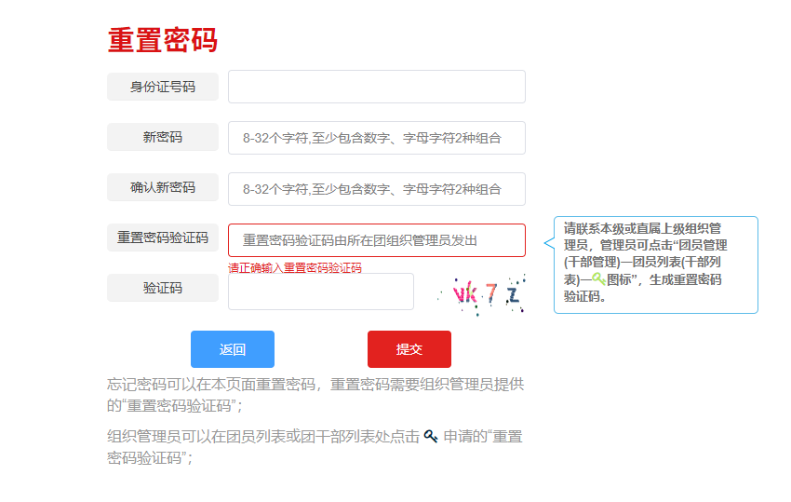
（2）首次登录初始密码为身份证后8位，登入后显示修改密码页面，点击编辑新密码。
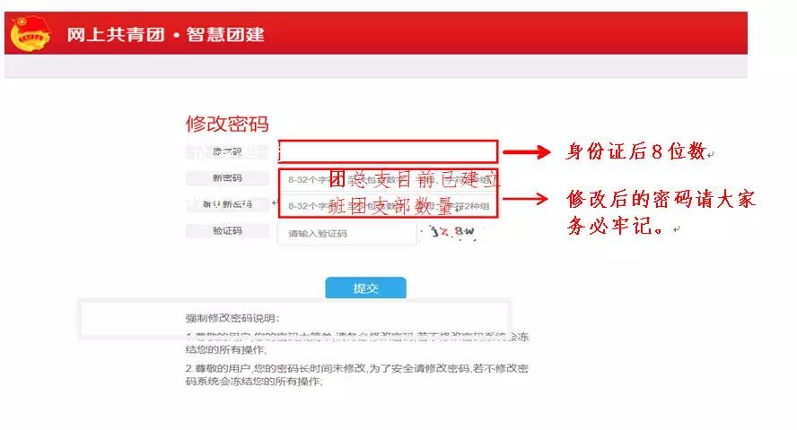
修改成功以后系统将自动跳入登陆界面，再次登陆。

③进行团组织关系接转
（1）登入后，将会出现以下界面：点击关系接转。
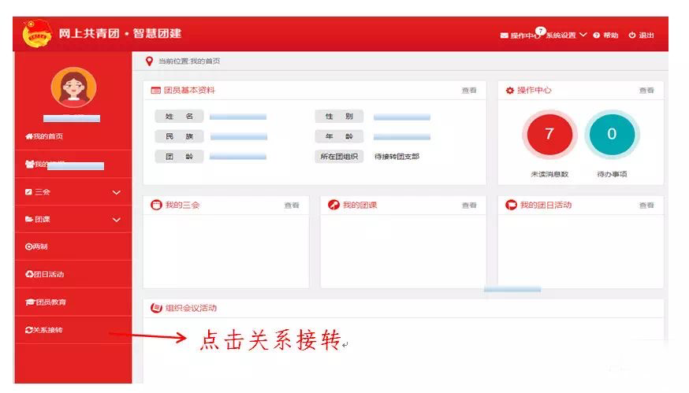
（2）进入组织关系接转页面，注意：带✳（星号）的内容为必填，请按自己的实际情况填写。
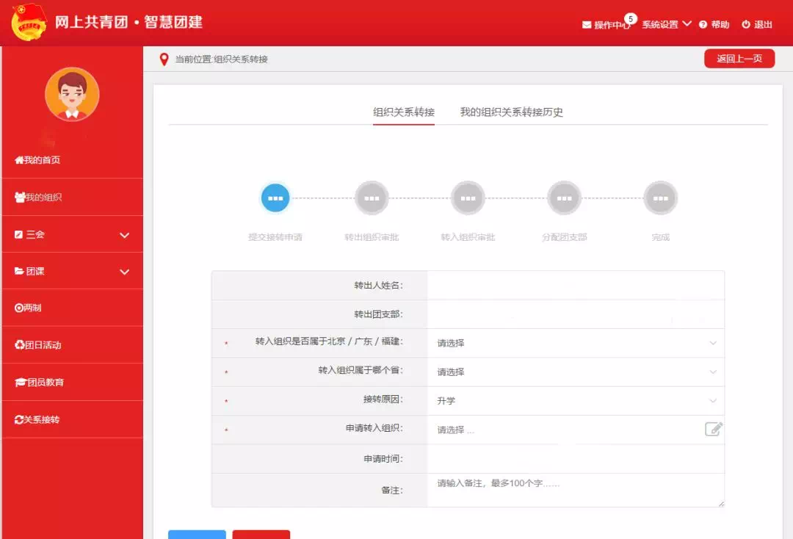
注：1.选择提交后，会显示→申请迁移成功，系统自动跳转至→我的组织关系接转历史页面，再点击查看。
2.查看核对申请转入组织是否与现在相对应。核对无误后，与转出团支部管理员联系，等待组织确认审批。
3.转出组织审批之后，请电话提醒转入组织，进行审批。待转入组织审批结束之后，线上团关系转入新一级团组织，关系转接办理结束，纸质团员档案也应交由新一级团组织保管。

常见问题解答
问：我是升学的毕业生团员，我该怎么选择转出原因以及填写转入组织呢？
答：转出原因选：“升学”。在完成上述步骤①、步骤②、步骤③的（1）后，转入组织如实填写即可（若不清楚研究生院校的学院专业设置，可与院校进行咨询，了解其在智慧团建中的团组织名称，或在备注栏中填写你所就读的学院专业，以便研究生院校进行学社衔接）。

问：我已找到明确的工作单位（含选调生），我该怎么选择转出原因以及填写转入组织呢？
答：若工作单位有团组织，转出原因选：“已落实工作单位（工作单位有团组织）”在完成上述步骤①、步骤②、步骤③的（1）后，转入组织需同工作单位咨询其在智慧团建中的名称，之后如实填写即可；若工作单位无团组织，转出原因选：“已落实工作单位（工作单位无团组织）”，在完成上述步骤①、步骤②、步骤③的（1）后，需填写“工作单位名称”及“工作单位所在地详细地址”，转入组织选择工作单位所在地的乡镇街道“学社衔接临时团支部”或县级区级“学社衔接临时团支部”。

问：我还没有明确的就业去向（含考研二战、工作流动大），我该怎么选择转出原因以及填写转入组织呢？
答：转出原因选：“未就业”。在完成上述步骤①、步骤②、步骤③的（1）后，须填写“户籍地或居住地详细地址”，转入组织为学生户籍所在地、生源地或本人、父母居住地的乡镇街道的“学社衔接临时团支部”。

问：我毕业了要出国（境）学习研究，我该怎么选择转出原因以及填写转入组织呢？
答：转出原因选：“出国（境）学习研究”。在完成上述步骤①、步骤②、步骤③的（1）后，在选择组织界面中第一栏选：团陕西省委，第二栏选：省教育团工委，第三栏选：西北农林科技大学，在搜索栏里输入 “陕西省省高教西北农林科技大学出国（境）学习研究团员团支部”。

问：我因为一些原因要延期毕业了，我该怎么办呢？
答：你需要与所在学院组织部的负责人联系，他们会进行相关的标记与操作。

